Материнский капитал – папам

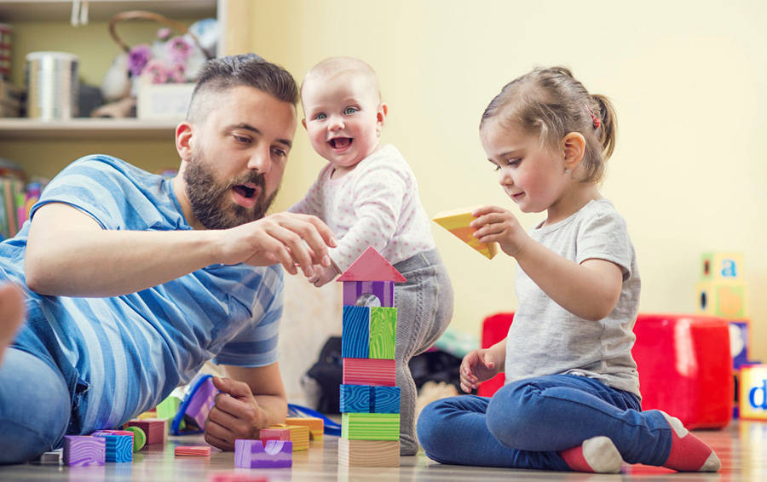

Клиентская служба (на правах отдела) в Муслюмовском районе напоминает, что в соответствии с законодательством владельцами сертификата на материнский (семейный) капитал могут быть как мамы, так и папы. Таких особенных случаев в Муслюмовском районе насчитывается 2 – столько отцов (усыновителей) первого, второго или последующего ребенка, в связи с рождением (усыновлением) которого возникло право на получение материнского капитала, самостоятельно воспитывают своих детей.
Обращаем внимание, что отец может получить сертификат при условиях:
- если он имеет гражданство Российской Федерации и является единственным усыновителем второго, третьего или последующего ребенка, решение суда об усыновлении которого вступило в законную силу начиная с 1 января 2007 года;
- если он имеет гражданство Российской Федерации и является единственным усыновителем первого ребенка, если решение суда об усыновлении вступило в законную силу начиная с 1января 2020 года;
- вне зависимости от наличия гражданства Российской Федерации в случае прекращения права на материнский (семейный) капитал у матери вследствие: ее смерти, объявления её умершей, лишения родительских прав в отношении ребенка, в связи с рождением(усыновлением) которого возникло право на получение материнского капитала, совершения в отношении своего ребенка (детей) умышленного преступления, относящегося к преступлениям против личности и повлекшего за собой лишение родительских прав или ограничение родительских прав в отношении ребенка (детей), в случае отмены усыновления ребенка, в связи с усыновлением которого возникло право на дополнительные меры государственной поддержки.
С апреля 2020 года сертификат на материнский капитал выдается в проактивной форме. После вынесения Пенсионным фондом положительного решения о предоставлении материнского капитала в личный кабинет на сайте ПФР или портале госуслуг поступает государственный сертификат в форме электронного документа. Цифровая версия сертификата включает в себя те же сведения, которые раньше были в бумажном варианте.
Для семей с приёмными детьми порядок оформления сертификата остался прежним – заявительным, поскольку сведения об усыновлении, необходимые для получения материнского капитала, могут представить только сами приёмные родители.
Полезная информация:
- материнский капитал индексируется государством, изменение его размера не влечет замену сертификата;
- срок обращения в ПФР с заявлением о выдаче сертификата на материнский капитал после рождения или усыновления ребенка не ограничен;
- материнский (семейный) капитал освобождается от налога на доходы физических лиц;
- средства материнского капитала можно получить только по безналичному расчету. Любые схемы обналичивания этих средств являются незаконными. При этом владелец сертификата на материнский капитал, который соглашается принять участие в схемах обналичивания, идет на совершение противоправного акта и может быть признан соучастником преступления по факту нецелевого использования государственных средств;
- размер материнского (семейного) капитала устанавливается в сумме 483 881 руб. 83 коп. При формировании сертификата в проактивном (беззаявительном) режиме, если в информационных ресурсах ПФР отсутствуют сведения о предшествующих детях – размер материнского (семейного) капитала может быть уточнен и установлен в сумме 639 431 руб.83 коп. при представлении документов, подтверждающих рождение (усыновление) всех детей.
Программа материнского (семейного) капитала действует до конца 2026 года.

